附件：采购数量及技术要求
序号 | 品名 | 图纸 | 参数 | 规格 | 数量 | 单价
1 | 单人床1 | 后附 | 1、基材：采用E0级优质三聚氰胺饰面多层板，（采用莫干山、优之树、千年舟或同档次及以上品牌），床头靠板25mm厚，抽屉底板9mm厚，其余18mm厚。露边处采用1.0mm厚同色PVC封边（采用兄奕、富威、宜木等优质品牌或同档次及以上品牌)，封四边（隐蔽部位均封闭处理）；  2、床板15±0.5mm厚杉木条，板条宽度≥60mm，缝隙不得大于8mm，防潮防虫处理，40*30mm硬木档4根，双面精光处理，内挖拉手；  3、床挺采用20*30*1.2mm方管，25*50*1.2mm矩形管。床上方安装一块挂衣板，挂衣板上设有6个挂衣钩；  4、床下推拉盒钢架深度850mm，采用Φ16*1.2mm圆管，20*20*1.2mm方管单层，推拉盒尾部设挡板；限位钢架采用15*30*1.2mm矩形管，20*20*1.2mm方管，底部配置静音定向轮。推拉盒面板、床中间抽屉采用斜边无拉手结构；▲钢管需提供投标人或生产厂家带有CMA和CNAS标识省级及以上检测机构出具的合格产品检测报告。检测项目符合：金属家具通用技术条件GB/T3325-2017（外观、甲醛释放量、重金属、理化性能）、GB20286-2006《公共场所阻燃制品及组件燃烧性能要求和标识》（检测结果符合阻燃性1级）、GB8624-2012建筑材料及制品燃烧性能分级（检测结果为B1级及以上）、QB/T4371评价的抑菌率不小于99%）  5、五金配件：优质五金配件（采用DTC、美特斯、BMB等优质品牌或同档次及以上品牌）；  ▲6、工艺要求：所有铁件必须做到焊接平整、无虚焊、无明显焊疤、焊接处需打磨光滑。所有铁件必须做到酸洗磷化、静电喷塑、高温烘烤。 | 2000*900*450mm | 1080
2 | 单人床2 | 后附 | 1、基材：采用E0级优质三聚氰胺饰面多层板，（采用莫干山、优之树、千年舟或同档次及以上品牌），床头靠板25mm厚，抽屉底板9mm厚，其余18mm厚。露边处采用1.0mm厚同色PVC封边（采用兄奕、富威、宜木等优质品牌或同档次及以上品牌)，封四边（隐蔽部位均封闭处理）；  2、床板15±0.5mm厚杉木条，板条宽度≥60mm，缝隙不得大于8mm，防潮防虫处理，40*30mm硬木档4根，双面精光处理，内挖拉手；  3、床挺采用20*30*1.2mm方管，25*50*1.2mm矩形管。床上方安装一块挂衣板，挂衣板上设有6个挂衣钩；  4、床下推拉盒钢架深度850mm，采用Φ16*1.2mm圆管，20*20*1.2mm方管单层，推拉盒尾部设挡板；限位钢架采用15*30*1.2mm矩形管，20*20*1.2mm方管，底部配置静音定向轮。推拉盒面板、床中间抽屉采用斜边无拉手结构；钢管检测项目符合：金属家具通用技术条件GB/T3325-2017（外观、甲醛释放量、重金属、理化性能）、GB20286-2006《公共场所阻燃制品及组件燃烧性能要求和标识》（检测结果符合阻燃性1级）、GB8624-2012建筑材料及制品燃烧性能分级（检测结果为B1级及以上）、QB/T4371评价的抑菌率不小于99%）  5、五金配件：优质五金配件（采用DTC、美特斯、BMB等优质品牌或同档次及以上品牌）；  ▲6、工艺要求：所有铁件必须做到焊接平整、无虚焊、无明显焊疤、焊接处需打磨光滑。所有铁件必须做到酸洗磷化、静电喷塑、高温烘烤。 | 2000*1000*450mm | 204
3 | 书桌 | 后附 | - 基材：采用E0级优质三聚氰胺饰面多层板，（采用莫干山、优之树、千年舟或同档次及以上品牌），书桌桌面25mm厚，其余18mm厚，露边处采用1.0mm厚同色PVC封边（采用兄奕、富威、宜木等优质品牌或同档次及以上品牌)，封四边（隐蔽部位均封闭处理）；  2、书桌设两个抽屉其中一个安装挂锁锁扣锁片，桌面开Φ60mm走线孔，配塑料线盒。书桌上方设有书架，书架最上层设有门板，门板采用斜边无拉手结构；  3、五金配件：优质五金配件（采用DTC、美特斯、BMB等优质品牌或同档次及以上品牌）；  ▲4、工艺要求：所有铁件必须做到焊接平整、无虚焊、无明显焊疤、焊接处需打磨光滑。所有铁件必须做到酸洗磷化、静电喷塑、高温烘烤。 | 800*600*2200mm | 1284
4 | 二人衣柜 | 后附 | 1、基材：采用E0级优质三聚氰胺饰面多层板，（采用莫干山、优之树、千年舟或同档次及以上品牌），衣柜背板9mm厚，其余18mm厚；露边处采用1.0mm厚同色PVC封边（采用兄奕、富威、宜木等优质品牌或同档次及以上品牌)，封四边（隐蔽部位均封闭处理）；  2、衣柜下设有一个防潮底架，采用25*50*1.0mm方管制作；钢管检测项目符合：金属家具通用技术条件GB/T3325-2017（外观、甲醛释放量、重金属、理化性能）、GB20286-2006《公共场所阻燃制品及组件燃烧性能要求和标识》（检测结果符合阻燃性1级）、GB8624-2012建筑材料及制品燃烧性能分级（检测结果为B1级及以上）、QB/T4371评价的抑菌率不小于99%）  ▲3、拉手采用铝合金材质环形内嵌拉手，整体规格120mm*45*20mm，拉手分上下盖两个部分；上盖尺寸：120*45*19mm，下盖尺寸：120*45*18mm。可选配加装锁舌，内置挂锁。 4、五金配件：优质五金配件（采用DTC、美特斯、BMB等优质品牌或同档次及以上品牌）；  ▲5、工艺要求：所有铁件必须做到焊接平整、无虚焊、无明显焊疤、焊接处需打磨光滑。所有铁件必须做到酸洗磷化、静电喷塑、高温烘烤。 | 1100*600*2200mm | 540
5 | 单人衣柜 | 后附 | 1、基材：采用E0级优质三聚氰胺饰面多层板，（采用莫干山、优之树、千年舟或同档次及以上品牌），衣柜背板9mm厚，其余18mm厚；露边处采用1.0mm厚同色PVC封边（采用兄奕、富威、宜木等优质品牌或同档次及以上品牌)，封四边（隐蔽部位均封闭处理）；  2、衣柜下设有一个防潮底架，采用25*50*1.0mm方管制作；钢管检测项目符合：金属家具通用技术条件GB/T3325-2017（外观、甲醛释放量、重金属、理化性能）、GB20286-2006《公共场所阻燃制品及组件燃烧性能要求和标识》（检测结果符合阻燃性1级）、GB8624-2012建筑材料及制品燃烧性能分级（检测结果为B1级及以上）、QB/T4371评价的抑菌率不小于99%）  ▲3、拉手采用铝合金材质环形内嵌拉手，整体规格120mm*45*20mm，拉手分上下盖两个部分；上盖尺寸：120*45*19mm，下盖尺寸：120*45*18mm。可选配加装锁舌，内置挂锁，不突出柜门表面，安全美观；  4、五金配件：优质五金配件（采用DTC、美特斯、BMB等优质品牌或同档次及以上品牌）；  ▲5、工艺要求：所有铁件必须做到焊接平整、无虚焊、无明显焊疤、焊接处需打磨光滑。所有铁件必须做到酸洗磷化、静电喷塑、高温烘烤。 | 800*600*2200mm | 204
6 | 七人储物柜 | 后附 | 1、基材：采用E0级优质三聚氰胺饰面多层板，（采用莫干山、优之树、千年舟或同档次及以上品牌），背板9mm厚，其余18mm厚；露边处采用1.0mm厚同色PVC封边（采用兄奕、富威、宜木等优质品牌或同档次及以上品牌)，封四边（隐蔽部位均封闭处理）；  2、储物柜上方设有7个门板，每个门内部分为三格，下方设有行李箱放置格，柜体底下设有一个防潮底架，采用25*50*1.0mm方管制作；钢管检测项目符合：金属家具通用技术条件GB/T3325-2017（外观、甲醛释放量、重金属、理化性能）、GB20286-2006《公共场所阻燃制品及组件燃烧性能要求和标识》（检测结果符合阻燃性1级）、GB8624-2012建筑材料及制品燃烧性能分级（检测结果为B1级及以上）、QB/T4371评价的抑菌率不小于99%）▲3、拉手采用铝合金材质环形内嵌拉手，整体规格120mm*45*20mm，拉手分上下盖两个部分；上盖尺寸：120*45*19mm，下盖尺寸：120*45*18mm。可选配加装锁舌，内置挂锁，不突出柜门表面，安全美观；  4、五金配件：优质五金配件（采用DTC、美特斯、BMB等优质品牌或同档次及以上品牌）  ▲5、工艺要求：所有铁件必须做到焊接平整、无虚焊、无明显焊疤、焊接处需打磨光滑。所有铁件必须做到酸洗磷化、静电喷塑、高温烘烤。 | 2800*600*2200mm | 132
7 | 五人储物柜 | 后附 | 1、基材：采用E0级优质三聚氰胺饰面多层板，（采用莫干山、优之树、千年舟或同档次及以上品牌），背板9mm厚，其余18mm厚；露边处采用1.0mm厚同色PVC封边（采用兄奕、富威、宜木等优质品牌或同档次及以上品牌)，封四边（隐蔽部位均封闭处理）；  2、储物柜上方设有5个门板，每个门内部分为三格，下方设有行李箱放置格，柜体底下设有一个防潮底架，采用25*50*1.0mm方管制作；钢管检测项目符合：金属家具通用技术条件GB/T3325-2017（外观、甲醛释放量、重金属、理化性能）、GB20286-2006《公共场所阻燃制品及组件燃烧性能要求和标识》（检测结果符合阻燃性1级）、GB8624-2012建筑材料及制品燃烧性能分级（检测结果为B1级及以上）、QB/T4371评价的抑菌率不小于99%）▲3、拉手采用铝合金材质环形内嵌拉手，整体规格120mm*45*20mm，拉手分上下盖两个部分；上盖尺寸：120*45*19mm，下盖尺寸：120*45*18mm。可选配加装锁舌，内置挂锁，不突出柜门表面，安全美观；  4、五金配件：优质五金配件（采用DTC、美特斯、BMB等优质品牌或同档次及以上品牌）；  ▲5、工艺要求：所有铁件必须做到焊接平整、无虚焊、无明显焊疤、焊接处需打磨光滑。所有铁件必须做到酸洗磷化、静电喷塑、高温烘烤。 | 2000*600*2200mm | 72
8 | 鞋柜 | 后附 | 1、基材：采用E0级优质三聚氰胺饰面多层板，（采用莫干山、优之树、千年舟或同档次及以上品牌），背板9mm厚，其余18mm厚；露边处采用1.0mm厚同色PVC封边（采用兄奕、富威、宜木等优质品牌或同档次及以上品牌)，封四边（隐蔽部位均封闭处理）；  2、鞋柜下设有一个防潮底架，采用25*50*1.0mm方管制作；钢管检测项目符合：金属家具通用技术条件GB/T3325-2017（外观、甲醛释放量、重金属、理化性能）、GB20286-2006《公共场所阻燃制品及组件燃烧性能要求和标识》（检测结果符合阻燃性1级）、GB8624-2012建筑材料及制品燃烧性能分级（检测结果为B1级及以上）、QB/T4371评价的抑菌率不小于99%）  ▲3、拉手采用铝合金材质环形内嵌拉手，整体规格120mm*45*20mm，拉手分上下盖两个部分；上盖尺寸：120*45*19mm，下盖尺寸：120*45*18mm。可选配加装锁舌，内置挂锁，不突出柜门表面，安全美观；  4、五金配件：优质五金配件（采用DTC、美特斯、BMB等优质品牌或同档次及以上品牌）；  ▲5、工艺要求：所有铁件必须做到焊接平整、无虚焊、无明显焊疤、焊接处需打磨光滑。所有铁件必须做到酸洗磷化、静电喷塑、高温烘烤。 | 1000*400*2200mm | 204
9 | 餐桌 | 后附 | 1、基材：采用E0级优质三聚氰胺饰面多层板，（采用莫干山、优之树、千年舟或同档次及以上品牌）；桌面采用25mm厚，斜封边；  2、桌脚用50*50*R20*1.2mm异形管，横管采用25*50*1.2mm方管，桌架与横管采用m形卡件连接；底部配有可调节脚；钢管检测项目符合：金属家具通用技术条件GB/T3325-2017（外观、甲醛释放量、重金属、理化性能）、GB20286-2006《公共场所阻燃制品及组件燃烧性能要求和标识》（检测结果符合阻燃性1级）、GB8624-2012建筑材料及制品燃烧性能分级（检测结果为B1级及以上）、QB/T4371评价的抑菌率不小于99%）  ▲3、工艺要求：所有铁件必须做到焊接平整、无虚焊、无明显焊疤、焊接处需打磨光滑。所有铁件必须做到酸洗磷化、静电喷塑、高温烘烤。 | 2400*1200*750mm | 204
10 | 椅子 | 后附 | 1、整体规格：500mm*500mm*860mm  ▲2、椅座：连体塑料座板靠背尺寸：455mm*450mm*460mm，座面安装高度440mm；采用纯新工程材料PP +GF增强；座面深度410mm；椅背正面上下分别有140mm*45mm、100mm*40mm内凹弧面更加贴合人体背部肌肉；背面添加400mm*90mm整体加强面，根据加强面添加6根弧形加强筋支撑椅背；靠背上方内凹弧面圆弧；使靠背造型简约不单调，增加靠背的立体感，整体表面做皮纹颗粒工艺防滑美观；  3、椅架主体采用φ19mm，厚度2mm圆管，采用冷弯工艺成型，二氧化碳气体保护焊接进行锁定连接。钢管检测项目符合：金属家具通用技术条件GB/T3325-2017（外观、甲醛释放量、重金属、理化性能）、GB20286-2006《公共场所阻燃制品及组件燃烧性能要求和标识》（检测结果符合阻燃性1级）、GB8624-2012建筑材料及制品燃烧性能分级（检测结果为B1级及以上）、QB/T4371评价的抑菌率不小于99%）  4、地脚：配有PC耐磨底角，运用卡扣方式与椅架锁定；  ▲5、工艺要求：所有铁件必须做到焊接平整、无虚焊、无明显焊疤、焊接处需打磨光滑。所有铁件必须做到酸洗磷化、静电喷塑、高温烘烤 | 500mm*500mm*860mm | 1284
组装后应达到的标准：
1、各床位保持水平，在一条直线上；
2、柜门启闭灵活、顺畅、不得有磕碰现象；
3、各零件、组合件表面应光滑、平整、不得有尖角突起；
4、焊接件应牢固，无焊渣、无虚焊、无焊穿、焊痕光滑平整；
5、喷塑涂层不脱落，漆膜无橘皮，无流挂，无返锈，色泽均匀，厚薄适中。

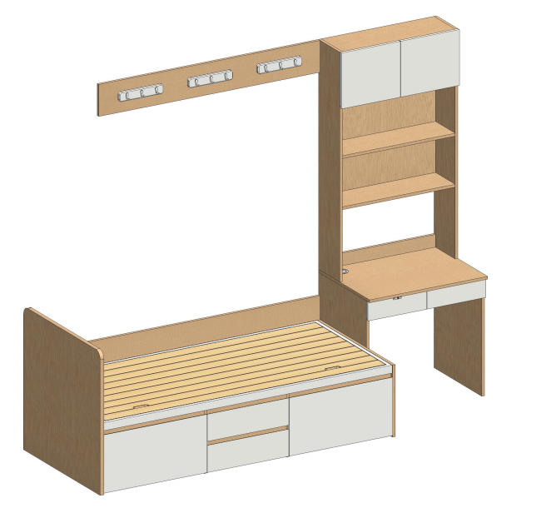

单人床及书桌
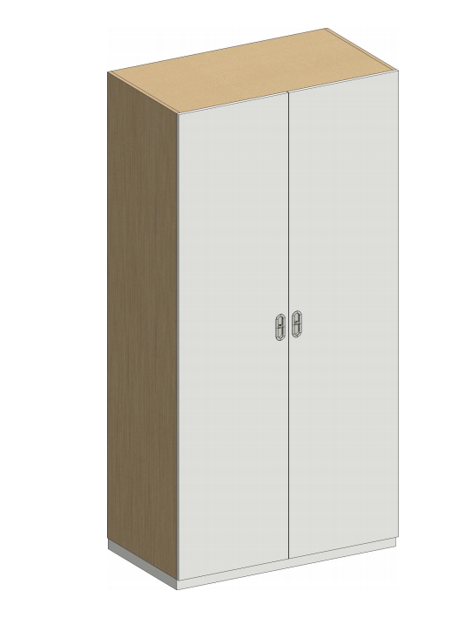双门衣柜
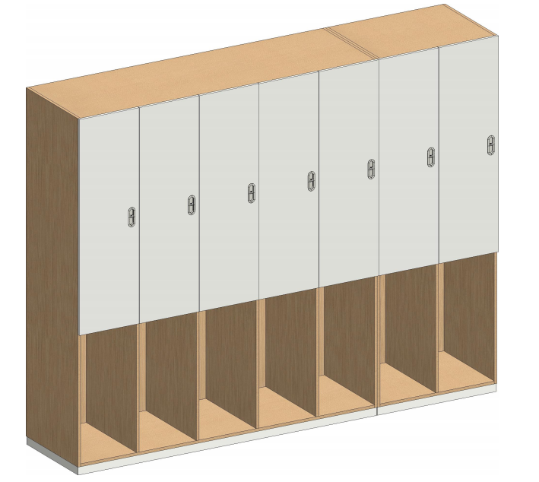

储物柜

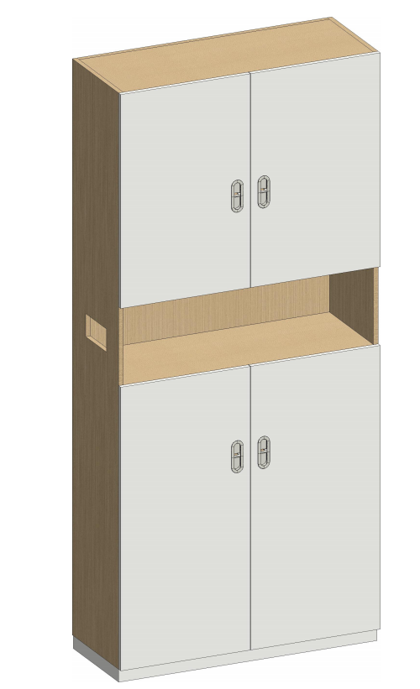鞋柜
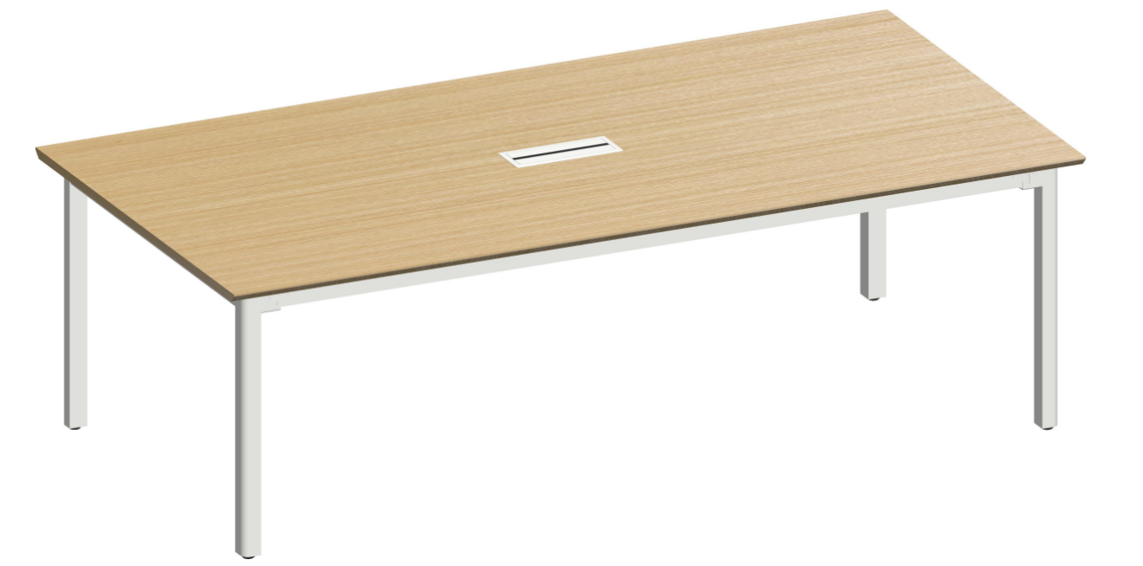

餐桌
家具颜色参照效果图

